新 书 推 荐

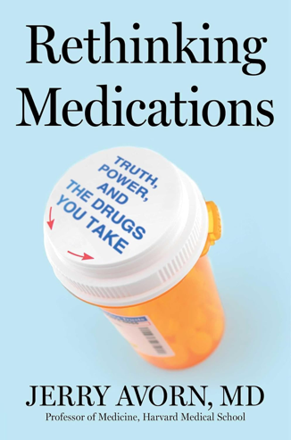
中文书名：《我们吃的药，究竟谁说了算？：药物背后的真相、权力与风险》
英文书名：RETHINKING MEDICATIONS: Truth, Power and the Drugs you Take
作 者：Jerry Avorn
出 版 社：Simon & Schuster
代理公司：InkWell/ANA/Jessica
页 数：512页
出版时间：2027年1月
代理地区：中国大陆、台湾
审读资料：电子稿
类 型：医学
Best Sellers Rank:
#83 in Public Health Administration
#128 in Sociological Study of Medicine
#624 in Public Affairs & Policy Politics Books

内容简介：

如今，围绕口服药物的一切，似乎都正在被重新审视：它们真的像宣传中那样有效吗？其中一些药物是否存在危险却未被充分披露的副作用？它们为何如此昂贵，甚至令人难以负担？

作为医学领域的权威专家，作者以清晰、冷静而克制的笔触，深入解析这些攸关生死、却在当下愈发充满争议的重要问题。突破性的研究确实带来了许多新药，为长期困扰患者的疾病提供了新的治疗希望；但与此同时，美国的药品评估体系，这一曾为全球模范的制度，也正在遭受严重削弱。

在制药业与政界压力之下，美国食品药品监督管理局（Food and Drug Administration, FDA）不断降低药品审批标准，使一些新药在缺乏以往那种严格评估的情况下便获准上市。曾经令其成为全球药品监管“金标准”的严谨机制，正被一步步侵蚀。取而代之的，不再是经过审慎审查的科学证据，而是一些脱离科学依据、却不断制造警示与争议的官方表态。与此同时，药价持续失控，美国药价远高于世界其他地区，使许多患者被迫与急需的治疗失之交臂。

哈佛大学医学教授、临床医师杰里·埃沃恩博士（Dr. Jerry Avorn）数十年来一直致力于研究这些问题。在《我们吃的药，究竟谁说了算？》一书中，他以生动晓畅的方式解释了我们为何走到今天这一步，并提出切实可行的解决方案，以确保我们所使用的药物真正做到有效、安全且价格合理。

本书直面我们日常用药中最根本的问题：

- 它真的有效吗？谁验证的？我们如何得知？
- 它安全吗？证据是什么？我们为什么相信？
- 为什么我的处方药如此昂贵？它真的值这个价吗？这个价格由谁决定？为什么美国同种药物的价格是其他国家的两倍？
- 在美国食品药品监督管理局（FDA）、美国疾病控制与预防中心（CDC）、美国国立卫生研究院（NIH）以及整个美国卫生与公众服务部（Department of Health and Human Services）迎来新一届领导层之际，究竟是谁在决定这些攸关生死的问题？他们是否真的履行了职责？
- 以及归根结底：这些问题究竟会怎样影响患者与医生的日常选择？

作为临床医生、直言不讳的患者权益维护者，以及哈佛大学一个享有国际声誉的研究团队创始人，埃沃恩博士将自己的丰富经验凝聚在《我们吃的药，究竟谁说了算？》。书中以通俗而引人入胜的笔法，援引了从抗癌药物到阿片类药物、从罕见病治疗到迷幻药物等丰富案例，对相关问题加以说明。贯穿全书的是埃沃恩博士为消费者、政策制定者和医疗从业者提出的切实可行的建议，以回应这些现实难题。

在一个关于科学证据、监管体系、药品定价以及政府角色的既有认知都前所未有地受到冲击的时代，本书指出了切实可行、触手可及的解决路径，为人们走出当下的混乱、穿越喧嚣与纷争，提供了一条清晰的出路。

作者简介：

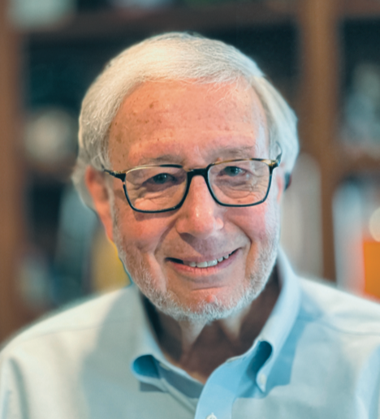
杰里·埃沃恩，医学博士（Jerry Avorn, MD），现为哈佛医学院医学教授，并担任麻省总医院布莱根医疗体系资深内科医师。他在哈佛大学创建了前沿研究中心，专门研究药物使用、治疗结局、成本与政策，并开创了“学术化处方指导”这一教育模式，为处方医生提供基于证据的药物信息。

作为美国被引率最高的研究人员之一，埃沃恩博士著有《强效药物：处方药的益处、风险与成本》。此外，他还撰写或合著了六百余篇医学文献论文，并在《纽约时报》（New York Times）、《华盛顿邮报》（Washington Post）、《美国医学会杂志》（JAMA）和《新英格兰医学杂志》（New England Journal of Medicine）等刊物上发表多篇评论文章。

媒体评价：

“这是对一个存在严重缺陷的医疗保健体系所作的精彩而有力的评析。”
——《柯克斯书评》（Kirkus）

“本书对药物研发体系诸多不当之处作出了有力揭示，既发人深省，也令人愤慨。”
——《出版人周刊》（Publishers Weekly）

“这部对制药行业的深度揭示之作令人警醒，足以促使美国食品药品监督管理局（FDA）官员更为审慎地审查药品批准，促使医生更为审慎地开具处方，也促使患者更为审慎地使用药物。”
——《书单》（Booklist）

目录：

导言：法庭之友

第一部分 它有效吗？
第二部分 它安全吗？
第三部分 它应该花多少钱？
第四部分 传播信息
第五部分 发人深省的案例
第六部分 赋权患者

尾声 疗愈创伤

附录A：消费者资源
附录B：致医疗卫生专业人员与受训者的一封信
致谢
注释
索引

感谢您的阅读！
请将反馈信息发至：版权负责人
Email：Rights@nurnberg.com.cn
安德鲁·纳伯格联合国际有限公司北京代表处
北京市海淀区中关村大街甲59号中国人民大学文化大厦1705室, 邮编：100872
电话：010-82504106, 传真：010-82504200
公司网址：http://www.nurnberg.com.cn
书目下载：http://www.nurnberg.com.cn/booklist_zh/list.aspx
书讯浏览：http://www.nurnberg.com.cn/book/book.aspx
视频推荐：http://www.nurnberg.com.cn/video/video.aspx
豆瓣小站：http://site.douban.com/110577/
新浪微博：安德鲁纳伯格公司的微博_微博 (weibo.com)
微信订阅号：ANABJ2002


